|  |  |  |
| --- | --- | --- |
|  | Ciência da Computação  LPBD – **Lista de Exercícios 04**  Prof. Ms. Télvio Orru | |
| Aluno 1: | | RA 1: |
| Aluno 2: | | RA 2: |
| * A lista deverá ser resolvida individualmente ou em dupla. * Utilize o material da aula ou a internet como fontes de pesquisa. * Não se esqueça de citar as fontes de pesquisa (no caso da internet). * As respostas finais devem ser claras e objetivas. * Após o término encaminhe por e-mail. Não se esqueça de seguir o formato estabelecido pelo professor (aula 1). | | |

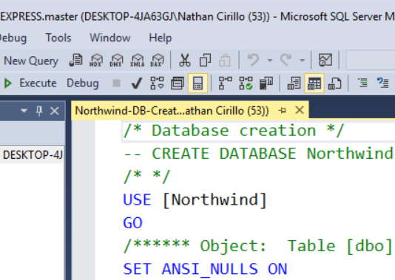**Passo 1 -** Baixe o arquivo “*Northwind-DB-Create.sql*” em nossa pasta compartilhada. Importe para o SQL Server para que as tabelas sejam criadas e os dados inseridos. Veja abaixo o processo de importação. Siga passo-a-passo.

**2º**) Execute o Script (*F5*)

**1º**) Crie a base de dados Northwind

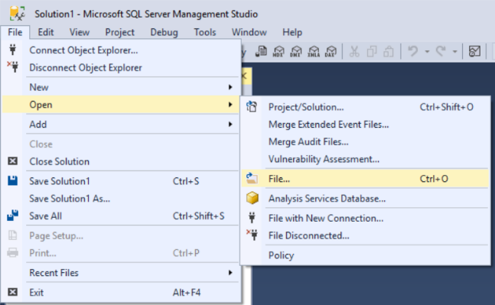

**Passo 2 -** Utilize a tabela Products do BD Northwind

**Exercícios:** *salvar o arquivo* ***.sql*** *contendo todas as respostas dos exercícios.*

1. Exiba o ID, o nome e o preço unitário dos produtos, incluindo uma coluna com preço majorado de 25%.
2. Exiba o ID e o nome do produto, mais o ID do fornecedor e o valor total estocado (preço unitário * unidades no estoque).
3. Apresente o ID e o nome do Produto, além do ID da categoria, para todos os produtos cujo preço unitário é menor que 10. Repita para preços maiores ou iguais a 10.
4. Apresente o ID, o nome do Produto e o preço unitário, além do ID da categoria e o id do fornecedor, para todos os produtos cujo preço unitário é superior a 75 e a quantidade em estoque maior do que 2.
5. Apresente o ID, o nome e preço do Produto, além do ID da categoria, para todos os produtos descontinuados (Discontinued=1).
6. Apresente o ID e o nome do Produto, além do ID da categoria e do fornecedor, unidades em estoque e unidades pedidas (UnitsOnOrder) para todos os produtos cujos pedidos forem superiores ao dobro das unidades em estoque.
7. Exiba o nome dos produtos que não estão disponíveis (isto é, que não possuem unidades em estoque).
8. Exiba o nome e o preço dos produtos com preço entre 35 e 50 com unidades disponíveis em estoque.
9. Exiba nome dos produtos que começam com 'B'.